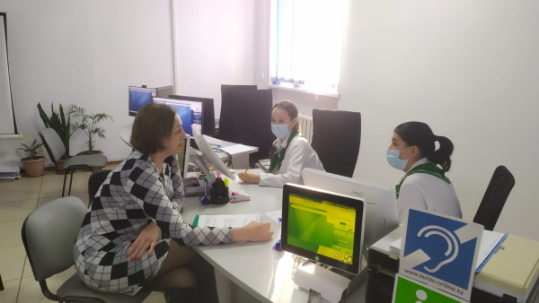

ХҚКО-да қенес өтті 26.02.2024 ж

2024 жылдың 26 ақпан айында «Есiл ауданының мемлекеттiк архивi» КММ-і «Азаматтарға арналған үкiмет» мемлекеттiк корпорациясы КЕ АҚ Ақмола облысы бойынша филиалы «Халыққа қызмет көрсету орталығы» департаментiнiң Есiл аудандық бөлiмiнiң қызметкерлерiмен семинар — кеңес өткiздi. Күн тәртiбiнде «Архивтік анықтамаларды, архивтік құжаттардың көшірмелерін немесе архивтік үзінділерді беру» мемлекеттік қызметін көрсету кезінде құжаттарды қабылдау және өңдеу» кезінде туындайтын проблемалық мәселелер қаралды.

